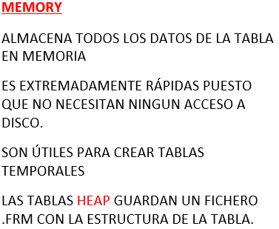select user(); use xxx; show tables;

show create table xxxx \G  desc xxxx;

source [script] **\.** [script]

mysql -u root -p -e “query1; query2;”

mysql -u root -p < script > salida.txt

mysql -u root -p **-f** o **- - help** (con errores)

CREATE VIEW xxx AS DROP VIEW xxx;

COMMIT; ROLLBACK; SET AUTOCOMMIT

ENGINE = InnoDB CHARACTER SET 'utf8';

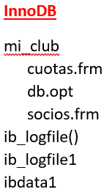

Estructura, datos e índices en .frm

todas las bases de datos se almacenan en un mismo tablespace que consiste en un número reducido de ficheros del sistema operativo formado por: un fichero de datos llamado ibdata1 de 10MB autoextensible y dos ficheros de 5MB cad uno llamados ib_logfile0 e ib_logfile1

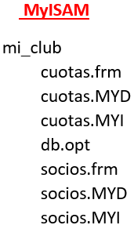

Archivos con extensión [.**frm**]

Se trata de los archivos de formulario o descripción y contienen la estructura de la tabla, es decir

las columnas, el tipo de dato de cada columna, etc...

Archivos con extensión [.**MYD**]

Se trata de los archivos de datos y contienen las filas de la tabla, es decir, los datos.

Archivos con extensión [.**MYI**]

Se trata de los archivos que contienen los índices que se han creado sobre el archivo de datos.

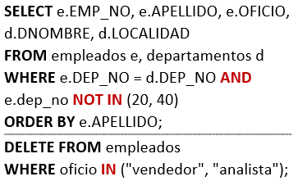

**UPDATE** EMPLEADOS

**SET** salario = salario+100

**WHERE** salario < 1500;

============================================================================================================================================================

**INSERT** **INTO** EMPLEADOS (dep_no, dnombre, localidad)

**VALUES**  (50, "INFORMATICA", "MADRID");

[AND] [OR] [IS NULL] [IS NOT NULL]

IN (a, c, f) NOT IN (a, c, f)

[AND] [OR] [IS NULL] [IS NOT NULL]

IN (a, c, f) NOT IN (a, c, f)

BETWEEN x AND x LIKE 🡪 mar_a mar%

[NOT BETWEEN x AND x], **=** , **!=**

Like mar_a 🡪 marta, maría

Like mar%a 🡪 marta, maría, martina, mara

**SELECT** e.EMP_NO, e.APELLIDO, e.OFICIO, d.DNOMBRE, d.LOCALIDAD

**FROM** empleados e, departamentos d

**WHERE** e.DEP_NO = d.DEP_NO **AND** e.dep_no **NOT IN** (20, 40)

**ORDER** **BY** e.APELLIDO;

=============================================================================================================================================================================================

**DELETE** **FROM** empleados

**WHERE** oficio **IN** ("vendedor", "analista");